MINISTERUL EDUCAȚIEI ȘI CERCETĂRII AL REPUBLICII MOLDOVA
UNIVERSITATEA TEHNICĂ A MOLDOVEI
Facultatea Calculatoare, Informatică și Microelectronică
Departamentul Ingineria Software și Automatică

RAPORT
la lucrarea de laborator nr. 6
Sistemul de fișiere xv6 pe dinăuntru
Disciplina: Sisteme de Operare
A efectuat:  st. gr. FAF-243  Cereteu Maxim | A verificat:  asist. univ. Patricia Reițman  asist. univ. Marius Dumitrașcu
Chișinău – 2026

1. Scopul lucrării
După ce în laboratorul 5 am privit sistemul de fișiere Linux din exterior, aici citim structurile xv6 (kernel/fs.h, kernel/stat.h), calculăm limitele sistemului de fișiere și scriem două programe: mystat, care afișează informațiile din inode, și find, care parcurge recursiv arborele de directoare.

2. Mediul de lucru
Toate experimentele au fost rulate pe calculatorul personal (Windows 11, gazda MaxCrt) în Ubuntu 26.04 LTS sub WSL2, utilizator maxim. Pentru xv6 s-a folosit depozitul oficial mit-pdos/xv6-riscv, compilatorul riscv64-linux-gnu-gcc 15.2 și emulatorul QEMU 10.2. Figurile de mai jos sunt capturi de ecran ale terminalului. Programele mystat și find au fost adăugate în UPROGS. Imaginea fs.img rămâne aceeași între pornirile QEMU, așa că fișierele create într-o sesiune există și în următoarea.

3. Partea 1 – ce arată xv6
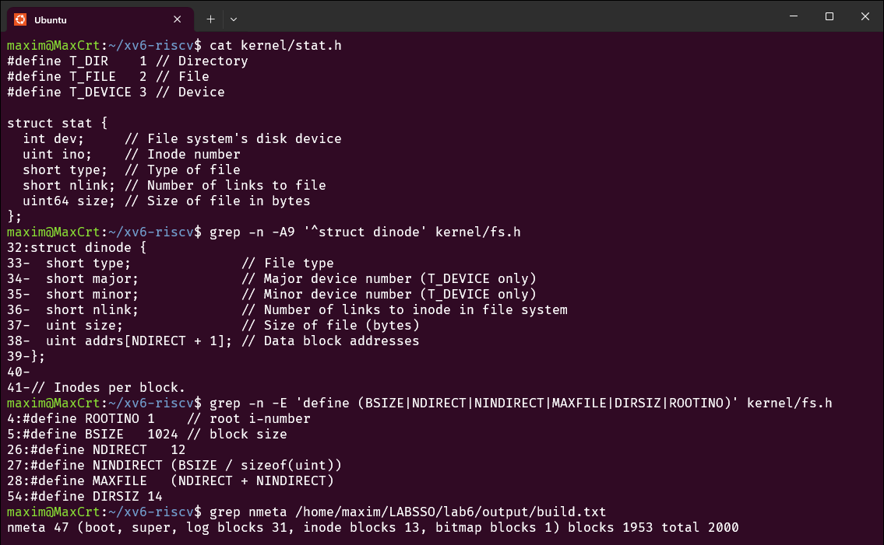
Figura 6.1 – tipurile din stat.h, structura dinode și constantele din fs.h
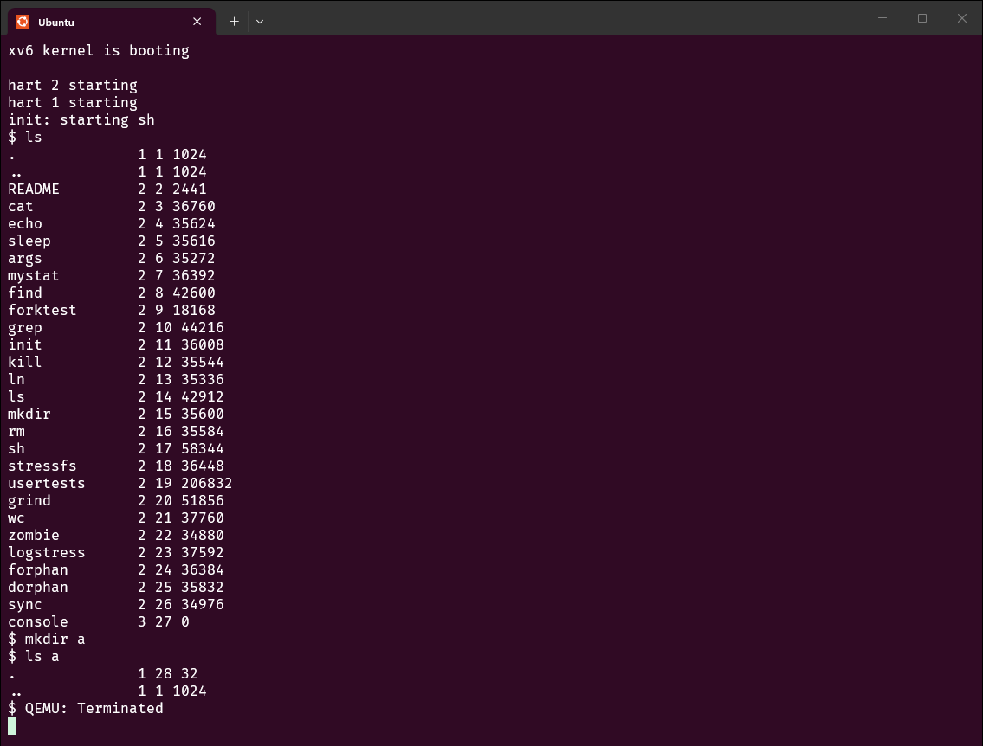
Figura 6.2 – ls în rădăcină și într-un director nou
Întrebarea 1. Ce înseamnă numerele 1, 2 și 3 din a doua coloană a lui ls?
Sunt tipurile din kernel/stat.h: 1 = T_DIR (director), 2 = T_FILE (fișier obișnuit), 3 = T_DEVICE (dispozitiv). De aceea console apare cu tipul 3 și dimensiunea 0.
Întrebarea 2. Ce inode are rădăcina și de ce . și .. au același număr?
Rădăcina are inode-ul 1 (ROOTINO). Ea nu are un părinte deasupra, așa că .. din rădăcină indică tot spre ea însăși, ca și ..
Întrebarea 3. Cât de mare este un director nou și ce dimensiune are o intrare?
Directorul a (inode 28) are 32 de octeți și conține doar . și .., deci o intrare struct dirent are 32 / 2 = 16 octeți: 2 pentru numărul inode-ului (ushort inum) și 14 pentru nume (DIRSIZ).

4. Partea 2 – programul mystat și legăturile fizice
1 // mystat.c -- print the inode information that stat() returns
2 // for every path given on the command line.
3
4 #include "kernel/types.h"
5 #include "kernel/stat.h"
6 #include "user/user.h"
7
8 static const char *
9 kind(short type)
10 {
11 switch(type){
12 case T_DIR: return "directory";
13 case T_FILE: return "file";
14 case T_DEVICE: return "device";
15 default: return "unknown";
16 }
17 }
18
19 int
20 main(int argc, char **argv)
21 {
22 struct stat st;
23 int i, failed = 0;
24
25 if(argc < 2){
26 fprintf(2, "Usage: mystat PATH...\n");
27 exit(1);
28 }
29
30 for(i = 1; i < argc; i++){
31 if(stat(argv[i], &st) < 0){
32 fprintf(2, "mystat: %s: no such file\n", argv[i]);
33 failed = 1;
34 continue;
35 }
36 printf("%s: type=%s inode=%d links=%d size=%d\n",
37 argv[i], kind(st.type), st.ino, st.nlink, (int)st.size);
38 }
39 exit(failed);
40 }
Listing 6.1 – user/mystat.c
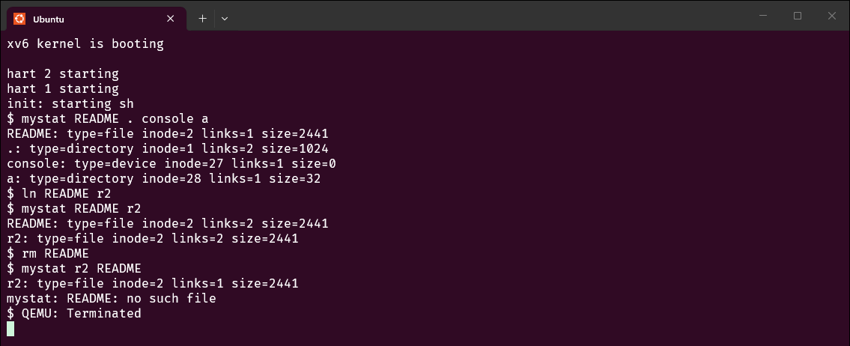
Figura 6.3 – mystat înainte și după ln și rm
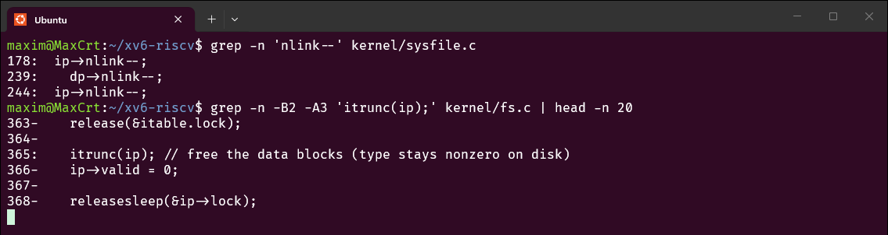
Figura 6.4 – locurile din nucleu unde scade numărul de legături și se eliberează blocurile
Întrebarea 1. Ce se schimbă după ln README r2 și după rm README?
Ambele nume arată același inode 2, aceeași dimensiune 2441 și tipul file; doar links crește de la 1 la 2. După rm README, r2 păstrează inode-ul și conținutul, iar links revine la 1. mystat raportează numele șters ca lipsă și iese cu cod de eroare.
Întrebarea 2. De ce rădăcina are 2 legături, iar directorul a doar 1?
În xv6, mkdir nu numără intrarea . (ar fi o referință a directorului spre sine), dar numără intrarea .. din copil ca legătură spre părinte. Directorul nou a are deci o singură legătură (numele lui din rădăcină), iar rădăcina a urcat la 2 după crearea lui a. Este o diferență față de ext4, unde un director nou avea 2.
Întrebarea 3. Unde scade nucleul numărul de legături și când se eliberează datele?
În sys_unlink din kernel/sysfile.c, linia 244 (ip->nlink--) scade legăturile fișierului; linia 239 face același lucru pentru părinte când se șterge un director, iar linia 178 anulează creșterea din sys_link dacă acesta eșuează. Blocurile se eliberează abia în iput din kernel/fs.c: când ref == 1 (ultima referință din memorie) și nlink == 0, se apelează itrunc(ip) la linia 365.
Întrebarea 4. Ce câmpuri are un inode pe disc?
struct dinode (liniile 32–39 din kernel/fs.h) are șase câmpuri: type, major și minor (doar pentru dispozitive), nlink, size și addrs[NDIRECT + 1] – 12 adrese de blocuri directe și una spre un bloc indirect.

5. Partea 3 – limitele sistemului de fișiere
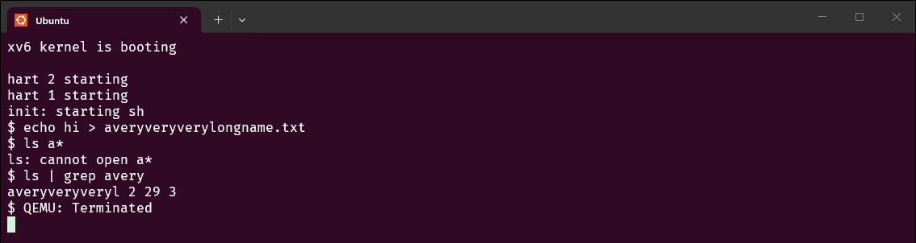
Figura 6.5 – un nume mai lung de 14 caractere
Întrebarea 1. Ce s-a întâmplat cu numele lung?
Fișierul a fost creat ca averyveryveryl, adică primele 14 caractere, pentru că DIRSIZ (linia 54 din fs.h) fixează lungimea numelui dintr-o intrare de director. ls a* a eșuat deoarece shell-ul xv6 nu expandează *, iar ls a căutat un fișier numit chiar a*. Fișierul are 3 octeți: hi și sfârșitul de linie.
Întrebarea 2. Care este dimensiunea maximă a unui fișier?
Un bloc are BSIZE = 1024 octeți. Inode-ul are 12 blocuri directe, iar blocul indirect conține NINDIRECT = 1024 / 4 = 256 de adrese. MAXFILE = 12 + 256 = 268 de blocuri, adică 268 × 1024 = 274 432 octeți (268 KiB).
Întrebarea 3. Cum este împărțit discul fs.img?
Linia nmeta scrisă de mkfs la compilare arată 2000 de blocuri în total: 47 de metadate (1 bloc de boot, 1 superbloc, 31 pentru jurnal, 13 pentru inode-uri și 1 pentru bitmap) și 1953 de blocuri de date.

6. Partea 4 – programul find
1 // find.c -- walk a directory tree and print every path whose last
2 // component equals NAME. Usage: find DIR NAME
3
4 #include "kernel/types.h"
5 #include "kernel/stat.h"
6 #include "user/user.h"
7 #include "kernel/fs.h"
8 #include "kernel/fcntl.h"
9
10 static char path[512];
11
12 // Return a pointer to the last component of p.
13 static char *
14 basename(char *p)
15 {
16 char *s = p + strlen(p);
17 while(s > p && s[-1] != '/')
18 s--;
19 return s;
20 }
21
22 // path[] holds the directory to scan; len is its current length.
23 static void
24 walk(int len, const char *name)
25 {
26 struct dirent de;
27 struct stat st;
28 int fd, n;
29
30 if((fd = open(path, O_RDONLY)) < 0){
31 fprintf(2, "find: cannot open %s\n", path);
32 return;
33 }
34
35 while(read(fd, &de, sizeof(de)) == sizeof(de)){
36 if(de.inum == 0)
37 continue; // free slot in the directory
38 if(strcmp(de.name, ".") == 0 || strcmp(de.name, "..") == 0)
39 continue; // would loop forever
40 if(len + 1 + DIRSIZ + 1 > sizeof(path)){
41 fprintf(2, "find: path too long under %s\n", path);
42 break;
43 }
44
45 // append "/<entry>" (names are not always NUL-terminated)
46 path[len] = '/';
47 memmove(path + len + 1, de.name, DIRSIZ);
48 path[len + 1 + DIRSIZ] = 0;
49 n = strlen(path);
50
51 if(stat(path, &st) < 0){
52 fprintf(2, "find: cannot stat %s\n", path);
53 } else {
54 if(strcmp(basename(path), name) == 0)
55 printf("%s\n", path);
56 if(st.type == T_DIR)
57 walk(n, name);
58 }
59 path[len] = 0; // cut back to the parent
60 }
61 close(fd);
62 }
63
64 int
65 main(int argc, char **argv)
66 {
67 struct stat st;
68
69 if(argc != 3){
70 fprintf(2, "Usage: find DIR NAME\n");
71 exit(1);
72 }
73 if(strlen(argv[1]) >= sizeof(path) - DIRSIZ - 2){
74 fprintf(2, "find: start path too long\n");
75 exit(1);
76 }
77 if(stat(argv[1], &st) < 0 || st.type != T_DIR){
78 fprintf(2, "find: %s is not a directory\n", argv[1]);
79 exit(1);
80 }
81
82 strcpy(path, argv[1]);
83 walk(strlen(path), argv[2]);
84 exit(0);
85 }
Listing 6.2 – user/find.c
find verifică mai întâi că primește exact două argumente și că primul este un director. Funcția walk citește directorul intrare cu intrare (struct dirent), sare peste sloturile libere (inum == 0) și peste . și .., altfel recursivitatea nu s-ar mai termina. Calea curentă este păstrată într-un singur buffer: la fiecare intrare se adaugă /nume, iar după prelucrare buffer-ul este tăiat la loc la lungimea părintelui. Numele se copiază cu memmove pe DIRSIZ octeți și se termină explicit cu 0, pentru că un nume de exact 14 caractere nu are terminator.
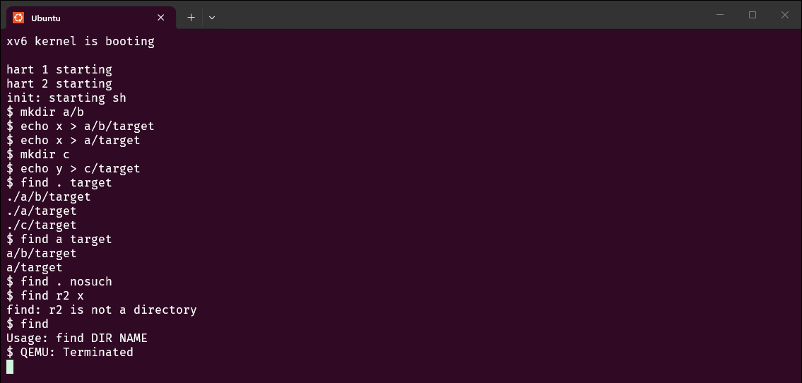
Figura 6.6 – testarea lui find în xv6
Căutarea din . a găsit toate cele trei fișiere target, la adâncimi diferite, iar cea din a doar pe cele două din subarbore. Un nume care nu există nu afișează nimic, un fișier dat ca punct de plecare (r2) este respins, iar apelul fără argumente afișează modul de utilizare.

7. Concluzie
Am urmărit sistemul de fișiere xv6 de la structurile de pe disc până la programele din spațiul utilizator. Numărul de legături, numerele inode-urilor și limitele (14 caractere pentru nume, 268 KiB pentru un fișier, 2000 de blocuri pentru disc) se văd direct în cod și se confirmă în rulare. mystat și find au arătat că un program obișnuit poate parcurge tot arborele doar cu open, read și stat, citind directoarele ca pe niște fișiere care conțin perechi (inode, nume).

